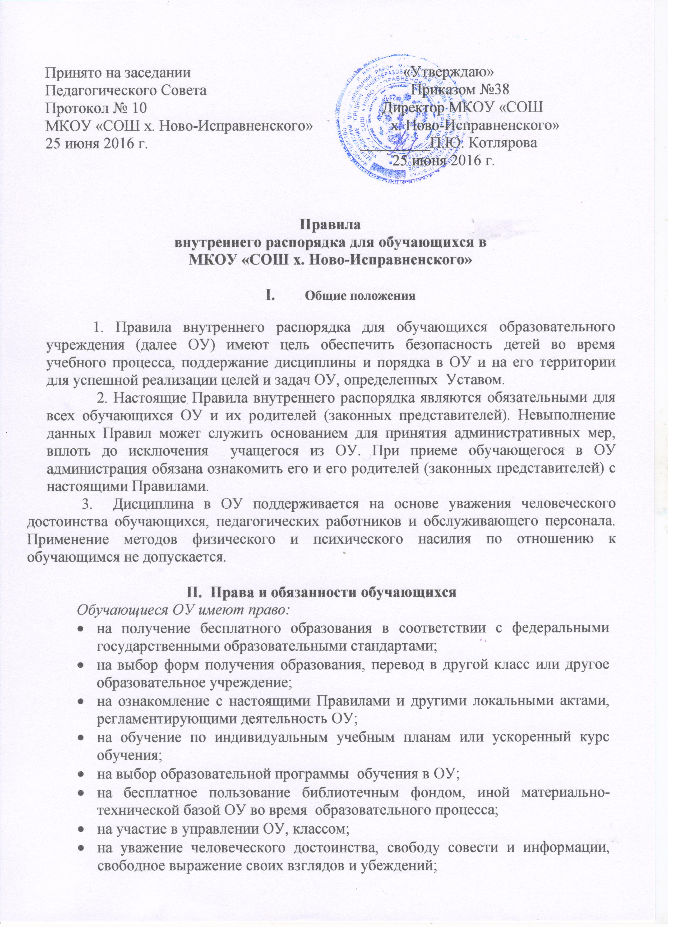

- на свободное посещение мероприятий, не предусмотренных учебным планом;
- на защиту от применения методов физического и психического насилия;
- на условия обучения, гарантирующие охрану и укрепление здоровья;
- на сдачу экзамена в случае несогласия с годовой оценкой по соответствующему предмету конфликтной комиссии, создаваемой в ОУ;
- внесение предложений по организации урочной деятельности, факультативов, улучшения санитарно-гигиенического обслуживания, обеспечения режима и качества питания;
Обучающиеся ОУ обязаны:
- соблюдать Устав, Правила внутреннего распорядка для обучающихся и иные локальные акты для учащихся, исполнять решения органов самоуправления и приказы директора;
- уважать права, честь и достоинство других обучающихся, работников ОУ, не допускать ущемление их интересов, помогать младшим;
- быть дисциплинированными, соблюдать общественный порядок в ОУ и вне ее, выполнять требования дежурных по ОУ, добросовестно относиться к дежурству по ОУ;
- сознательно относиться к учебе, своевременно являться на уроки и другие занятия, соблюдать порядок на рабочем месте;
- при неявке обучающегося на занятия по болезни или другим уважительным причинам, обучающийся обязан в течение первого дня болезни поставить об этом в известность классного руководителя; в случае болезни обучающийся предоставляет справку амбулаторного врача или лечебного заведения по установленной форме;
- беречь имущество ОУ, бережно относиться к результатам труда других людей, зеленым насаждениям;
- экономно расходовать электроэнергию, воду, сырье и другие материалы.

Обучающимся ОУ запрещается:
- приносить, передавать или использовать оружие, спиртные напитки, табачные изделия, токсические и наркотические вещества;
- использовать любые средства и вещества, которые могут привести к взрывам и пожарам;
- производить любые иные действия, влекущие за собой опасные последствия для окружающих и самого обучающегося;
- выносить без разрешения администрации ОУ инвентарь, оборудование из кабинетов, лабораторий и других помещений;
- ходить в верхней одежде, грязной обуви, головных уборах;
- курить в помещении ОУ и на её территории.

III. О поощрениях и взысканиях
В целях мотивации обучающихся к активной жизненной позиции в ОУ применяются поощрения обучающихся:

Обучающиеся ОУ поощряются за:
• отличные и хорошие успехи в учебе;
• участие и победу в интеллектуально - творческих конкурсах и спортивных состязаниях;
• общественно-полезную деятельность и добровольный труд на благо ОУ;
• благородные поступки.

3.2. ОУ применяет следующие виды поощрений:
- объявление благодарности;
- награждение Почетной грамотой и Похвальным листом;
- занесение фамилии и фотографии, обучающихся на стенд «Ими гордится школа»;
- Занесение имени обучающегося в список «Одаренные дети».

3.3. Поощрения выносятся директором ОУ по представлению педагогического Совета школы, Совета старшеклассников, классного руководителя и оформляются приказом директора. Поощрения применяются в обстановке широкой гласности, доводятся до сведения обучающихся и работников ОУ. О поощрении ученика директор (либо классный руководитель) в каждом отдельном случае сообщает его родителям (законным представителям), направляя им благодарственное письмо.

3.4. В целях обеспечения дисциплины и порядка в ОУ по отношению к обучающимся могут применяться взыскания.

Нарушениями, влекущими за собой наложение взыскания, являются:
1. Многократные пропуски занятий без уважительной причины.
2. Рукоприкладство — нанесение побоев, избиение.
3. Угроза, запугивание, шантаж.
4. Моральное издевательство:
— употребление оскорбительных кличек;
— дискриминация по национальным и социальным признакам;
— подчёркивание физических недостатков;
— нецензурная брань;
— умышленное доведение другого человека до стресса, срыва.
5. Унижение человеческого достоинства:
— вымогательство;
— воровство;
— порча имущества.
- Передача или использование оружия, спиртных напитков, табачных изделий, токсических и наркотических веществ.

3.5. ОУ применяет следующие виды взысканий:
а) замечание;
б) выговор;
в) строгий выговор;
г) возложение на родителей (законных представителей) обязанности возместить умышленно причиненный вред имуществу ОУ и обучающихся;
3.6. Правила наложения взыскания

1. К ответственности привлекается только виновный обучающийся.
2. Ответственность носит личный характер (коллективная ответственность класса, группы обучающихся за действия члена ученического коллектива не допускается).
3. Взыскание налагается в письменной форме (устные методы педагогического воздействия дисциплинарными взысканиями не считаются).
4. За одно нарушение налагается только одно основное взыскание.
5. Применение мер дисциплинарного взыскания, не предусмотренных настоящим Положением, запрещается.
6. До наложения дисциплинарного взыскания обучающемуся должна быть предоставлена возможность объяснить и оправдать свой проступок в форме, соответствующей его возрасту (предоставлено право на защиту).

3.6. Взыскание выносится директором ОУ по представлению классного руководителя, Совета профилактики, педагогического Совета ОУ.

3.7. По решению педагогического Совета ОУ за совершенные неоднократно грубые нарушения Устава допускается исключение из ОУ обучающегося, достигшего возраста15-лет.

Грубым нарушением Устава признаётся нарушение, которое повлекло или реально могло повлечь за собой тяжкие последствия в виде:
- причинения ущерба жизни и здоровью обучающихся, сотрудников, родителей (законных представителей);
- причинения ущерба имуществу ОУ, имуществу обучающихся, сотрудников, родителей (законных представителей);
- появление на территории ОУ с алкогольными напитками, наркотическими средствами, предметами, создающими угрозу жизни и здоровью других обучающихся, сотрудников ОУ.

IV. Правила посещения ОУ
1. Приходить в ОУ следует за 10-15 минут до начала уроков и утренних мероприятий в чистой, выглаженной одежде делового стиля, иметь опрятный вид и аккуратную прическу. В школьной деловой одежде не допускается: обувь на высоком каблуке, спортивная обувь, вещи, имеющие яркие, вызывающие и абстрактные рисунки, джинсы, спортивная и иная одежда специального назначения.
2. Необходимо иметь с собой дневник (основной документ школьника) и все необходимые для уроков принадлежности.
3. Войдя в ОУ, обучающиеся снимают верхнюю одежду и одевают сменную обувь.
4. Перед началом уроков обучающиеся должны свериться с расписанием и прибыть в кабинет до звонка.
5. После окончания занятий нужно одеться и покинуть ОУ, соблюдая правила вежливости.

V. Поведение на уроке
1. Обучающиеся занимают свои места за партой в кабинете, так как это устанавливает классный руководитель или учитель по предмету, с учетом психофизиологических особенностей учеников.
2. Каждый учитель определяет специфические правила при проведении занятий по своему предмету, которые не должны противоречить нормативным документам. Эти правила обязательны для исполнения всеми обучающимися.
3. Перед началом урока, обучающиеся должны подготовить свое рабочее место и все необходимое для работы на уроке.
4. Время урока должно использоваться только для учебных целей. Во время урока нельзя отвлекаться самому и отвлекать других посторонними разговорами, играми и другими, не относящимися к уроку, делами.
5. Если обучающемуся необходимо выйти из класса, он должен попросить разрешения учителя.
6. Обучающиеся должны иметь спортивную форму и обувь для уроков физической культуры, а также специальную одежду для уроков технологии. При отсутствии такой одежды, обучающиеся остаются вместе с классом, но к занятиям не допускаются.
7. Запрещается во время уроков пользоваться мобильными телефонами и другими устройствами, не относящимися к учебному процессу. Следует отключить и убрать все технические устройства (плееры, наушники, игровые приставки и пр.), перевести мобильный телефон в тихий режим и убрать его со стола.
8. В случае опоздания на урок постучаться в дверь кабинета, зайти, поздороваться с учителем, извиниться за опоздание и попросить разрешения сесть на место.

6. Поведение на перемене
1. Обучающиеся обязаны использовать время перерыва для отдыха.
2. При движении по коридорам, лестницам, проходам придерживаться правой стороны.
3. Во время перерывов (перемен) обучающимся запрещается:
- бегать по лестницам, вблизи оконных проёмов и в других местах, не приспособленных для игр;
- толкать друг друга, бросаться предметами и применять физическую силу для решения любых проблем;
4. В случае отсутствия следующего урока, обучающиеся могут находиться в спортзале, зоосаде, в вестибюле, библиотеке или других рекреациях, не занятых в учебном процессе.

7. Поведение в столовой
1. Обучающиеся соблюдают правила гигиены: входят в помещение столовой без верхней одежды, портфелей, тщательно моют руки перед едой.
2. Обучающиеся обслуживаются питанием в установленном порядке, выполняют требования работников столовой, соблюдают порядок при получении пищи. Проявляют внимание и осторожность при употреблении горячих и жидких блюд.
3. Употреблять еду разрешается только в столовой. Убирают за собой столовые принадлежности и посуду после еды.

8. Поведение во время проведения внеурочных мероприятий
1. Перед проведением мероприятий, обучающиеся обязаны проходить инструктаж по технике безопасности.
2. Следует строго выполнять все указания руководителя при проведении массовых мероприятий, избегать любых действий, которые могут быть опасны для собственной жизни и для окружающих.
3. Обучающиеся должны соблюдать дисциплину, следовать установленным маршрутом движения, оставаться в расположении группы, если это определено руководителем.
4. Строго соблюдать правила личной гигиены, своевременно сообщать руководителю группы об ухудшении здоровья или травме.
5. Обучающиеся должны уважать местные традиции, бережно относиться к природе, памятникам истории и культуры, к личному и групповому имуществу.
6. Запрещается применять открытый огонь (факелы, свечи, фейерверки, хлопушки, костры и др.), устраивать световые эффекты с применением химических, пиротехнических и других средств, способных вызвать возгорание.

9. Заключительные положения
1. Настоящие Правила действуют на всей территории ОУ и распространяются на все мероприятия с участием обучающихся ОУ.
2. Настоящие Правила вывешиваются в ОУ на видном месте для всеобщего ознакомления.

